HQ1ED020I12 型单通道 IGBT 驱动器 数据手册

1 概述

1.1 产品特性
u 单通道隔离的 IGBT 驱动器  u 适用于 600V/1200V 的 IGBT  u 2A 轨到轨的输出  u Vcesat 检测  u 主动米勒钳位 | u 片上变压器隔离驱动  u 电流隔离  u 集成保护功能  u 适用于在高环境温度下的操作

1.2 产品应用
u AC/DC 电机驱动器  u 空调逆变器  u 不间断电源  u 电池储能 | u 汽车 OBC 及主驱动逆变器  u 电焊机、弧焊机  u HEV 及 EV 的辅助逆变器  u 光伏逆变器及优化器

1.3 产品描述
HQ1ED020I12 是电流隔离单通道 IGBT 驱动器，它提供了典型的 2A 的输出电流能力。 产品所有逻辑引脚兼容 5V CMOS ，也可直接连接到微控制器。通过集成片上硅基变压器 技术实现了电流隔离的数据传输。提供了多种保护功能，包括 IGBT 去饱和保护、主动米 勒钳位和主动关断。
HQ1ED020I12 是一种先进的 IGBT 栅极驱动器，也可用于驱动功率 MOS 器件。包括 控制和保护功能，使高可靠性系统的设计成为可能。该装置由两个电流隔离部件组成。输 入芯片可以直接连接到标准 5V DSP 或具有 CMOS 输入/输出的微控制器，输出芯片连接到 高压侧。
轨到轨驱动器输出使用户能够在 IGBT 短路时方便地钳位 IGBT 栅极电压。因此，通 过 Miller 电容的反馈可以避免短路电流的增加。此外，轨到轨输出降低了功耗。该器件还 包括带故障状态输出的 IGBT 去饱和保护。当设备已供电且运行正常则 READY 状态输出 报告。

2 结构框图

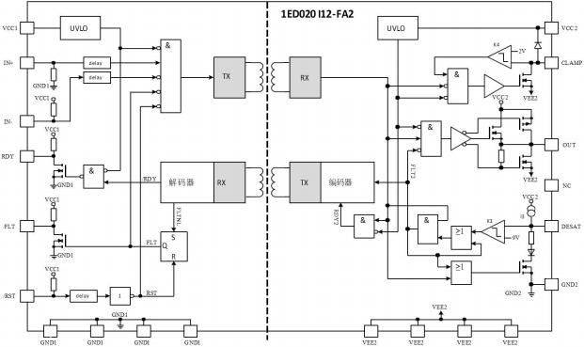
a） C-SOP20 产品结构框图
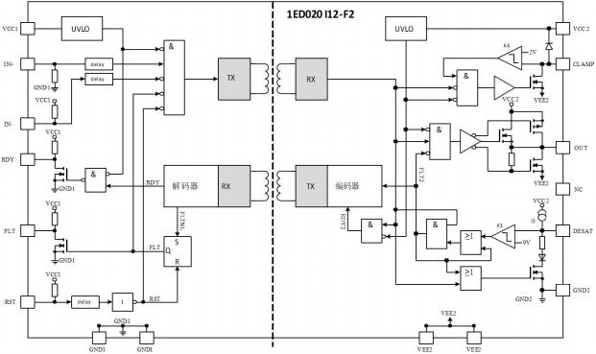
b） P-LGA16 及 P-SOP16 产品结构框图 图 1 结构框图

3 引脚排列
HQ1ED020I12 采用 C-SOP20 、P-LGA16 及 P-SOP16 封装，引脚排列如下图所示：
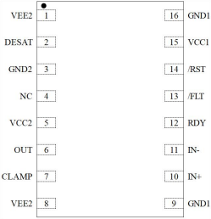
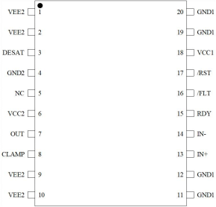
a) C-SOP20 产品引出端 b) P-LGA16 及 P-SOP16 产品
排列示意图 引出端排列示意图
引脚序号 |  | 引脚名称 | 引脚描述
C-SOP20 | P-LGA16 / P-SOP16 | 引脚名称 | 引脚描述
1 ，2 ，9 ，10 | 1 ，8 | VEE2 | 负极电源输出侧
3 | 2 | DESAT | 去饱和保护
4 | 3 | GND2 | 信号接地输出侧
5 | 4 | NC | 无连接
6 | 5 | VCC2 | 正极电源输出侧
7 | 6 | OUT | 驱动器输出
8 | 7 | CLAMP | 米勒钳位
11 ，12 ，19 ，20 | 9 ，16 | GND1 | 接地输入侧
13 | 10 | IN﹢ | 同相驱动器输入
14 | 11 | IN﹣ | 反相驱动器输入
15 | 12 | RDY | 就位输出
16 | 13 | FLT | 故障输出，低电平有效
17 | 14 | RST | 复位输入，低电平有效
18 | 15 | VCC1 | 正极电源输入侧
图 2 引脚排列示意图


HQ1ED020I12 数据手册 V1.0

4 电气参数

4.1 绝对最大额定值
表 2 除非另有说明，所有参数点均参考 GND1

参数 | 符号 | 测试条件或说明 | 最小值 | 最大值 | 单位
正极电源输出侧 | VVCC2 | 参考 GND2 | ﹣0.3 | 20 | V
负极电源输出侧 | VVEE2 | 参考 GND2 | ﹣ 12 | 0.3 | V
最大电源电压输出侧 | Vmax2 | VVCC2﹣VVEE2 | - | 28 | V
栅极驱动输出电压 | VOUT | – | VVEE2﹣0.3 | VVCC2﹢0.3 | V
栅极驱动的高电平输 出最大电流 | IOUT | t=2us | - | 2.4 | A
栅极和钳位驱动低电 平输出最大电流 | IOUT | t=2us | - | 2.4 | A
最大短路钳位时间 | tCLP | ICLAMP/OUT=500mA | - | 10 | us
正极电源输入侧 | VVCC1 | – | ﹣0.3 | 6.5 | V
逻辑输入电压 | VLogicIN | IN﹢ 、IN﹣ 、RST | ﹣0.3 | 6.5 | V
逻辑输出电压 | VFLT# | FLT | ﹣0.3 | 6.5 | V
逻辑输出电压 | VRDY | RDY | ﹣0.3 | 6.5 | V
DESAT 引脚电压 | VDESAT | 参考 GND2 | ﹣0.3 | VVCC2﹢0.3 | V
CLAMP 引脚电压 | VCLAMP | 参考 VEE2（在短路钳位时 可能会超过该值） | ﹣0.3 | VVCC2﹢0.3 | V
输入到输出隔离电压 | VISO |  | ﹣3.75 | ﹢3.75 | kV
结区温度 | TJ |  | - | 175 | ℃
储存温度 | TS | – | ﹣65 | 150 | ℃
每个输入部分功耗 | PD，IN | TA=25℃ | - | 100 | mW
每个输出部分功耗 | PD，OUT | TA=25℃ | - | 700 | mW
ESD（HBM） | VESD | (通过 1.5kΩ串联电阻对 100pF 电容器放电) | - | 1 | kV

HQ1ED020I12 数据手册 V1.0

4.2 工作参数
表 3 除非另有说明，所有参数点均参考 GND1

参数 | 符号 | 测试条件或说明 | 最小值 | 最大值 | 单位
正极电源输出侧 | VVCC2 | 参考 GND2 | 13 | 20 | V
负极电源输出侧 | VVEE2 | 参考 GND2 | ﹣ 12 | 0 | V
最大电源电压输出侧 | Vmax2 | VVCC2﹣VVEE2 | - | 28 | V
正极电源输入侧 | VVCC1 | – | 4.5 | 5.5 | V
逻辑输入电压 | VLogicIN | IN﹢ , IN﹣ , RST | ﹣0.3 | 5.5 | V
CLAMP 引脚电压 | VCLAMP | （在短路钳位时可能会 超过该值） | VVEE2﹣0.3 | VVCC2 | V
DESAT 引脚电压 | VDESAT | 参考 GND2 | ﹣0.3 | VVCC2 | V
TLSET 引脚电压 | VTLSET | 参考 GND2 | ﹣0.3 | VVCC2 | V
工作环境温度 | TA | – | ﹣55 | 125 | ℃
共模瞬态抑制 a | |DVISO/dt| | @500V | - | 50 | kV/us
a （该参数不需要经过生产测试，通过设计/特性描述进行验证）

4.3 推荐工作条件
表 4 除非另有说明，所有参数点均参考 GND1

参数 | 符号 | 测试条件或说明 | 推荐值 | 单位
正极电源输出侧 | VVCC2 | 参考 GND2 | 15 | V
负极电源输出侧 | VVEE2 | 参考 GND2 | ﹣8 | V
正极电源输入侧 | VVCC1 | – | 5 | V
工作环境温度 | TA | – | ﹣55~﹢ 125 | ℃

4.4 电气特性
除另有规定外，VVCC2= 15V ，VVEE2=﹣8V ，VVCC1=5V ，TA=﹣55℃~﹢ 125℃。 表 5 电特性

参数 | 符号 | 测试条件或说明 | 最小值 | 典型值 | 最大值 | 单位
电源电压
输入芯片 UVLO 阈值 | VUVLOH1 |  | – | – | 4.3 | V
输入芯片 UVLO 阈值 | VUVLOL1 |  | 3.0 | – | – | V
输出芯片 UVLO 阈值 | VUVLOH2 |  | – | – | 12.6 | V
输出芯片 UVLO 阈值 | VUVLOL2 |  | 10.4 | – | – | V

HQ1ED020I12 数据手册 V1.0
表 5 电特性（续）

参数 | 符号 | 测试条件或说明 | 最小值 | 典型值 | 最大值 | 单位
输入芯片静态电流 | IQ1 | VVCC1=5V ，IN+=HiHQ ， IN﹣=Low ，OUT=HiHQ， RDY=HiHQ ，FLT =HiHQ | – | – | 9 | mA
输出芯片静态电流 | IQ2 | VVCC2= 15V ，VVEE2=﹣8V，  IN+=HiHQ ，IN﹣=Low ，OUT=HiHQ， RDY=HiHQ ，FLT =HiHQ | – | – | 6 | mA
逻辑输入输出
IN+，IN-，RST 低输入电压 | VIN+L VIN-L VRSTL# |  | – | – | 1.5 | V
IN+，IN-，RST 高输入电压 | VIN+H VIN-H VRSTH# |  | 3.5 |  |  | V
IN-，RST 输入电流 | IIN+，IRST# | VIN﹣=GND1 ，VRST#=GND1 | ﹣400 | – | – | uA
IN+输入电流 | IIN﹣ | VIN+=VVCC1 | – | – | 400 | uA
RDY，FLT 上拉电流 | IPRDY， IPFLT# | VRDY=GND1 ，VFLT#=GND1 | ﹣400 | – | – | uA
IN+，IN﹣输入脉冲抑 制 a | TMININ+， TMININ- |  | 30 |  |  | ns
RST 输入脉冲抑制 a | TMINRST |  | 30 |  |  | ns
RST 脉冲宽度 | TRST |  | 800 |  |  | ns
FLT 低输入电压 | VFLTL | ISINK(FLT#)=5mA | – | – | 300 | mV
RDY 低输入电压 | VRDYL | ISINK(RDY)=5mA | – | – | 300 | mV
栅极驱动
高电平输出电压 | VOUTH1 | IOUTH=﹣20mA | VVCC2﹣ 1.2 | – | – | V
高电平输出电压 | VOUTH2 | IOUTH=﹣200mA | VVCC2﹣2.5 | – | – | V
高电平输出电压 | VOUTH3 | IOUTH=﹣ 1A | VVCC2﹣9 | – | – | V
高电平输出电压 a | VOUTH4 | IOUTH=﹣2A |  | VVCC2﹣ 10 |  | V
高电平输出峰值电流 | IOUTH | IN+=HiHQ ，IN﹣=Low，OUT=HiHQ | ﹣ 1.5 |  |  | A
低电平输出电压 | VOUTL1 | IOUTL=20mA |  |  | VVEE2+0.09 | V
低电平输出电压 | VOUTL2 | IOUTL=200mA |  |  | VVEE2+0.85 | V
低电平输出电压 | VOUTL3 | IOUTL= 1A | – | – | VVEE2+5 | V
低电平输出电压 a | VOUTL4 | IOUTL=2A | – | VVEE2+7 | – | V
低电平输出峰值电 流 a | IOUTHL | IN+=Low，IN﹣=Low；OUT=Low， VVCC2= 15V ，VVEE2=﹣8V | 1.5 | – | – | A
主动米勒钳位
低电平钳位电压 | VCLAMPL1 | IOUTL=20mA |  |  | VVEE2+0.08 | V
低电平钳位电压 | VCLAMPL2 | IOUTL=200mA |  |  | VVEE2+0.8 | V
低电平钳位电压 | VCLAMPL3 | IOUTL= 1A |  |  | VVEE2+4.8 | V

HQ1ED020I12 数据手册 V1.0
表 5 电特性（续）

参数 | 符号 | 测试条件或说明 | 最小值 | 典型值 | 最大值 | 单位
低电平钳位电流 a | ICLAMPL |  | 2 |  |  | A
钳位阈值电压 | VCLAMP | 参考 VEE2 | 1.6 | – | 2.4 | V
短路钳位测试条件 IN+=HiHQ ，IN﹣=Low ，OUT=HiHQ
钳位电压(OUT) (VOUT-VVCC2)a | VCLPout | 脉冲测试 tCLPmax= 10us |  |  | 1.3 | V
钳位电压(CLAMP) (VVCLAMP-VVCC2)a | VCLPclamp | ICLAMP=500mA ，脉冲测试 tCLPmax= 10us |  | 1.3 |  | V
钳位电压(CLAMP) | VCLPclamp | ICLAMP=20 mA |  |  | 1.1 | V
动态参数 VVCC1=5V ，VVCC2=15V，VVEE2=﹣8V
IN+，IN-输入到输出传播开启 延迟 | TPDON | CLOAD= 100pF， VIN+=50%，  VOUT=50%， TA=25℃ | 145 | – | 195 | ns
IN+，IN-输入到输出传播关闭 延迟 | TPDOFF | CLOAD= 100pF， VIN+=50%，  VOUT=50%， TA=25℃ | 145 | – | 190 | ns
IN+，IN-输入到输出传播失真 延迟(TPDOFF﹣TPDON) | TPDISTO | CLOAD= 100pF， VIN+=50%，  VOUT=50%， TA=25℃ | ﹣35 |  | 25 | ns
温度变化引起的 IN+ ，IN-输 入到输出传播开启延迟 | TPDONt | CLOAD= 100pF VIN+=50% ， VOUT=50% TA= 125℃ | 160 | – | 240 | ns
温度变化引起的 IN+ ，IN-输 入到输出传播关闭延迟 | TPDOFFt | CLOAD= 100pF VIN+=50% ， VOUT=50% TA= 125℃ | 165 | – | 245 | ns
温度变化引起的 IN+ ，IN-输  入到输出传播失真延迟 (TPDOFFt﹣TPDONt) | TPDISTOt | CLOAD= 100pF VIN+=50% ， VOUT=50% TA= 125℃ | ﹣25 | – | 35 | ns
温度变化引起的 IN+ ，IN-输 入到输出传播开启延迟 | TPDONt | CLOAD= 100pF VIN+=50% ， VOUT=50% TA=﹣55℃ | 135 |  | 195 | ns
温度变化引起的 IN+ ，IN-输 入到输出传播关闭延迟 | TPDOFFt | CLOAD= 100pF VIN+=50% ， VOUT=50% TA=﹣55℃ | 125 |  | 185 | ns
温度变化引起的 IN+ ，IN-输  入到输出传播失真延迟 (TPDOFFt﹣TPDONt) | TPDISTOt | CLOAD= 100pF VIN+=50% ， VOUT=50% TA=﹣55℃ | ﹣40 | – | 20 | ns
上升时间 | TRISE | CLOAD= 1nF，VL 10% ，VH90% | 10 |  | 60 | ns
上升时间 | TRISE | CLOAD=34nF，VL 10% ，VH90% | 200 |  | 800 | ns
下降时间 | TFALL | CLOAD= 1nF，VL 10% ，VH90% | 10 | – | 90 | ns
下降时间 | TFALL | CLOAD=34nF，VL 10% ，VH90% | 200 | – | 600 | ns
去饱和保护
空电容器充电电流 | IDESATC | VVCC2= 15V ，VVEE2=﹣8V ，VDESAT=2V | 400 | – | 600 | uA
空电容器放电电流 | IDESATD | VVCC2 = 15V，VVEE2=﹣8V ，VDESAT=6V | 9 | – | – | mA
去饱和参考水平 | VDESAT | VVCC2= 15V | 8.0 |  | 9.5 | V
去饱和过滤时间 | TDESATfilter | VVCC2= 15V ，VVEE2=﹣8V ，VDESAT=9V | – | 250 | – | ns
去饱和效应到 OUT 低电平延 迟 | TDESATOUT | VOUT=90%，CLOAD= 1nF |  |  | 430 | ns

HQ1ED020I12 数据手册 V1.0
表 5 电特性（续）

参数 | 符号 | 测试条件或说明 | 最小值 | 典型值 | 最大值 | 单位
去饱和效应到 FLT 低电 平延迟 | TDESATFLT | VFLT# = 10% ，IFLT# =5mA | – | – | 2.25 | us
过饱和低电压 | VDESATL | IN+=Low，IN﹣=Low ，OUT=Low | 0.4 | – | 0.95 | V
主动关闭
主动关闭电压 | VACTSD | VACTSD 参考 VEE2，  IOUT=﹣200mA ，VCC2 开路 | – | – | 2.0 | V
a 仅用于设计保证，不进行生产测试。

4.5 时序图

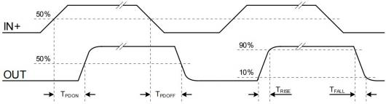

图 3 传播延迟，上升和下降时间

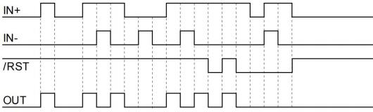

图 4 典型开关性能

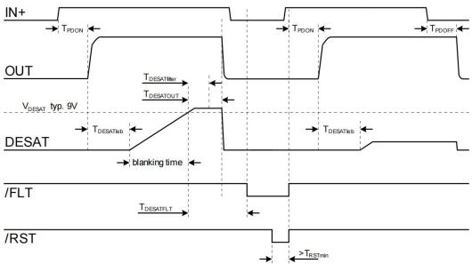

图 5 去饱和关断性能

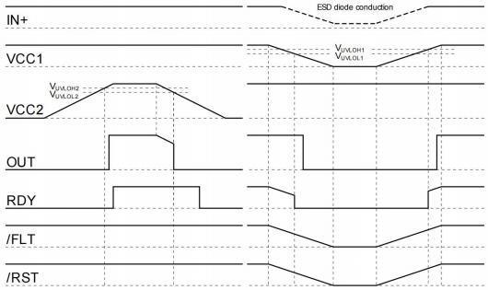

图 6 UVLO

5 工作原理

5.1 供电电源
驱动器 HQ1ED020I12 被设计为支持两种不同的电源配置，双极电源和单极电源。
在双极电源中，正电压 VVCC2= 15V ，负电压 VVEE2=﹣8V ，请参考图 7 。负电源可防止 由于 IGBT 输入电容乘以负电源电压产生的额外电荷而动态开启。如果使用适当的负电源 电压，则通常不需要将 CLAMP 连接到 IGBT 栅极。

对于单极电源配置，驱动器通常在 VCC2 处提供 15V 的正电压。通过开启Miller 钳位 功能，可以防止 IGBT 的异常动态开启，因此 CLAMP 输出直接连接到 IGBT 栅极，详见 图 8。
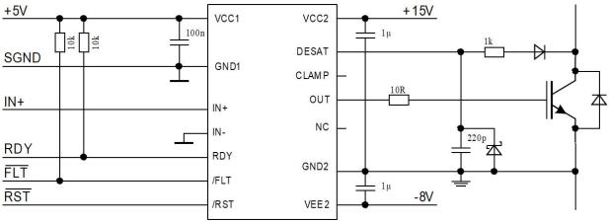

图 7 双极性电源应用示例

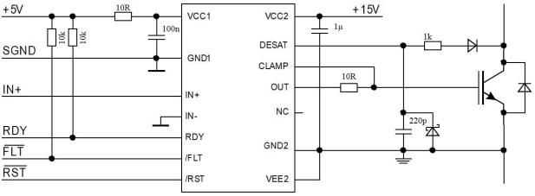

图 8 单极性电源应用示例

5.2 内部保护功能

5.2.1 欠压锁定(UVLO)
为了确保 IGBT 的正确切换，该器件为两个芯片都配备了欠压锁定装置，请参考图 6。 如果输入芯片的电源电压 VVCC1 降至 VUVLOL1 以下，则在断电前向输出芯片发送关闭信号。 在 VVCC1 达到通电电压 VUVLOH1 之前，IGBT 会被关闭，而在 IN﹢和 IN﹣处的信号就会被 忽略。如果输出芯片的电源电压 VVCC2 降到 VUVLOL2 以下，IGBT 将被关闭，来自输入芯片 的信号将被忽略，除非 VVCC2 达到通电电压 VUVLOH2 。VEE2 不被监控，否则将不可能出现 从 0V 到﹣ 12V 的负电源电压范围。

5.2.2 READY 状态输出
READY 状态输出显示了三个内部保护功能的状态：
• 输入芯片欠压锁定(UVLO)
• 输出芯片短时间延迟后欠压锁定(UVLO)
• 内部信号短时间延迟后传输
无需重置 READY 状态信号，因为其状态只取决于上述保护信号的状态。

5.2.3 看门狗定时器
在正常运行期间，内部信号传输是由一个看门狗定时器监控的。如果传输在给定时间 内失败，IGBT 被关闭，READY 状态输出内部错误报告。

5.2.4 主动关闭
如果芯片输出没有连接到电源，主动关闭功能确保 IGBT 的安全关闭状态，IGBT 栅极 被钳位在 OUT 至 VEE2。

5.2.5 同相输入和反相输入
有两种可能的输入模式来控制 IGBT。在同相模式下，IN+控制驱动器输出，而 IN﹣被 设置为低电平。在反相模式下，IN﹣控制驱动器的输出，而 IN+被设置为高电平，请参考 图 4 。定义一个最小输入脉冲宽度来过滤偶尔出现的误差信号。

5.2.6 驱动器输出
输出驱动器部分仅使用MOSFET 来提供轨到轨的输出。该特性允许只要驱动电源稳定， 在导通状态和短路时严格控制保持栅极电压。由于内部电压降较低，IGBT 的开关行为主 要由栅极电阻控制。此外，它还减少了驱动器所消耗的功耗。

5.3 外部保护功能

5.3.1 去饱和保护
去饱和保护可确保 IGBT 在短路时得到保护。当 DESAT 电压升高并达到9V 时，输出 电压就会变低。此外，FAULT 输出被激活，见图 5 。可编程消隐时间用于使 IGBT 饱和留 出足够的时间。消隐时间由一个高精确的内部电流源和一个外部电容提供。

5.3.2 主动米勒钳位
在半桥配置中，关闭的 IGBT 倾向于在相反 IGBT 的导通阶段动态开启。在这种高 dV/dt 情况下，米勒钳位允许通过低阻抗路径降低米勒电流。因此，在许多应用中，可以避免使 用负的电源电压。在关闭期间，当栅极电压低于典型的 2V（与 VEE2 相关）时，监测栅极 电压并激活钳位输出。该钳位设计用于高达 2A 的米勒电流。

5.3.3 短路钳位
在短路过程中，由于通过米勒电容的反馈，IGBT 栅极电压趋于上升。连接到OUT 和 CLAMP 的附加保护电路将该电压限制在略高于电源电压的值。最大 500mA 持续 10us 的 电流可以通过其中一条路径反馈给电源。如果需要更高的电流或更高的钳位，可以添加外 部肖特基二极管。

5.3.4 复位
复位输入有两个功能。首先RST负责设置故障输出，如果RST 低电平时间超过给定时

间，在RST 的上升沿清除FLT ，见图 5 ，否则保持不变。此外，它还可以作为输入逻辑的 启用/关闭，参考图 4。

6 封装尺寸

6.1 C-SOP20 封装外形及尺寸

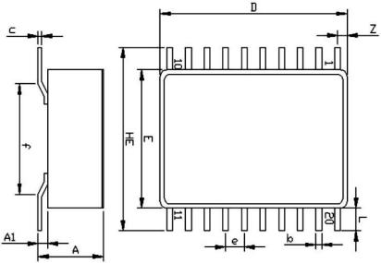

符号 | 尺寸 |  |  |  | 符号 | 尺寸
符号 | 最小值 | 公称值 | 最大值 | 单位 | 符号 | 最小值 | 公称值 | 最大值 | 单位
A | 4.30 | 4.55 | 4.80 | mm | Z | 0.10 | 0.30 | 0.50 | mm
A1 | 0.40 | 0.65 | 0.90 | mm | D | 12.55 | 12.80 | 13.05 | mm
b | 0.30 | 0.40 | 0.50 | mm | E | 9.20 | 9.45 | 9.70 | mm
c | 0.10 | 0.20 | 0.30 | mm | HE | 10.00 | 10.30 | 10.60 | mm
e | 1.17 | 1.27 | 1.37 | mm | L | 0.22 | 0.42 | 0.62 | mm
f | 7.30 | 7.60 | 7.90 | mm | - | - | - | - | -
图 9 C-SOP20 管壳外形及尺寸示意图

6.2 P-LGA16 封装外形及尺寸

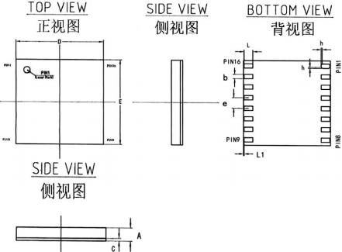

符号 | 尺寸 |  |  |  | 符号 | 尺寸
符号 | 最小值 | 公称值 | 最大值 | 单位 | 符号 | 最小值 | 公称值 | 最大值 | 单位
A | 1.21 | 1.31 | 1.41 | mm | e | - | 1.27 | - | mm
C | 0.23 | 0.26 | 0.29 | mm | L | 0.941 | 1.016 | 1.091 | mm
b | 0.433 | 0.508 | 0.583 | mm | L1 | - | 0.075 | - | mm
D | 10.06 | 10.16 | 10.26 | mm | h | - | 0.127 | - | mm
E | 10.06 | 10.16 | 10.26 | mm | - | - | - | - | -
图 10 P-LGA16 封装外形及尺寸示意图

6.3 P-SOP16 封装外形及尺寸

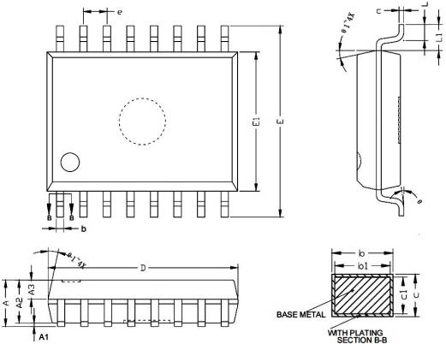

符号 | 尺寸 |  |  |  | 符号 | 尺寸
符号 | 最小值 | 公称值 | 最大值 | 单位 | 符号 | 最小值 | 公称值 | 最大值 | 单位
A | - | - | 2.615 | mm | D | 10.20 | 10.30 | 10.40 | mm
A1 | 0.125 | - | 0.225 | mm | E | 10.106 | 10.306 | 10.506 | mm
A2 | 2.29 | 2.34 | 2.39 | mm | E1 | 7.40 | 7.50 | 7.60 | mm
A3 | 0.993 | 1.043 | 1.093 | mm | e | - | 1.27 | - | mm
b | 0.35 | - | 0.45 | mm | L | 0.75 | - | 0.97 | mm
b1 | 0.34 | 0.38 | 0.44 | mm | L1 | - | 1.403 | - | mm
c | 0.25 | - | 0.29 | mm | θ | 0 | - | 8 | 度
c1 | 0.24 | 0.25 | 0.26 | mm | θ1 | 6 | - | 15 | 度
图 11 P-SOP16 封装外形及尺寸示意图

7 订购指南

完整订货型号 | 温度范围 | 质量等级 | 封装形式
HQ1ED020I12-FA2MB | -55℃至 +125℃ | GJB 597B -B 级 | C-SOP20
HQ1ED020I12-F2MM1B | -55℃至 +125℃ | GJB 10164 -M1 级 | P-LGA16
HQ1ED020I12-F2DM1B | -55℃至 +100℃ | GJB 10164 -M1 级 | P-LGA16
HQ1ED020I12-F2EM2B | -40℃至 +85℃ | GJB 10164 -M2 级 | P-LGA16
HQ1ED020I12-F2MM1X | -55℃至 +125℃ | GJB 10164 -M1 级 | P-SOP16
HQ1ED020I12-F2DM1X | -55℃至 +100℃ | GJB 10164 -M1 级 | P-SOP16
HQ1ED020I12-F2EM2X | -40℃至 +85℃ | GJB 10164 -M2 级 | P-SOP16

